附件：
滚丝机采购与安装要求
一、项目简介
项目名称：滚丝机采购与安装
项目预算：8.9万元，包含运费、税费。
项目目的：用于T型和C型钢对钢系列挤压成形产品的游隙处理。
二、主要技术要求
1、功能、结构要求：滚丝机是一种多功能冷挤压成形机床，滚丝机能在其滚压力范围内冷态下对工件进行滚压等处理;滚丝冷滚压工艺是一种先进的无切削加工，能有效地提高工件的内在和表面质量，加工时产生的径向压应力，能显著提高工件的疲劳强度和扭转强度，是一种高效、节能、低耗的理想工艺。两滚轮通过液压驱动，利用两滚轮的旋转力结合滑座的挤压力，用于滚压关节轴承产品，以调整轴承游隙，控制轴承空载启动力矩。
2、加工产品材质和尺寸范围：
2.1产品外圈为硬度≤HB300的各种碳钢、合金钢及有色金属；
2.2滚压产品工件外径Φ10～Φ75mm、产品宽度3～50mm。
3、设备精度指标：参照JB/T5201.1-2007两轴滚丝机精度要求执行
4、其他技术指标：
序号 | 名称 | 参数 | 备注
1 | 最大滚压力 | ≥125KN
2 | 两主轴中心距 | ≥160～220mm
3 | 滚轮轴直径 | ≥Φ54 mm
4 | 主轴转速 | 0～60r/min
5 | 液压进给速度 | ≥0～4mm/s
6 | 主电机功率 | ≥4.0KW
7 | 液压行程 | ≥12mm
8 | 滚轮最大直径 | ≥Φ160 mm
9 | 滚轮最大宽度 | ≥120 mm
10 | 液压功率 | ≥1KW

5、设备主要结构及性能简述
该设备主要由床身、传动系统、进给系统、电气控制系统及液压系统等部分组成。
5.1床身：床身用于安装设备各个部件，要求采用优质铸铁制造，并经人工时效、去应力处理，以确保设备的稳定性和刚性；
5.2传动系统：传动系统由主电机、传动齿轮和变速箱等组成，要求设备具有传动高效、平稳且不易磨损等特点，同时设备运转时声音应均匀，不应有不规则的冲击声和周期性的尖叫声，确保设备在长期负载工作保持高精度运转。并可根据产品滚压要求选择所需不同转速。
5.3液压进给系统：根据轴承滚压工艺要求，设备液压进给系统应运行平稳、可靠，进给精度高，以保证完成滚压工艺：进给→滚压→退回→停歇等循环动作顺利、平稳、可靠。
5.4电气系统：要求机床各项动作灵敏、可靠，操作按钮方便操作人员操作，设备装有急停按钮。同时要求设备可实现自动、半自动及手动三种操作方式。
6．其它要求：
①设备防护性好，不存在漏水、漏油等三漏现象；
②需方提供一路电源到供方主控柜，供方需提供设备用电负荷（或用电功率）及电源柜图纸；有多台设备或控制柜组成的生产线，主控柜到分控柜之间连接电缆由供方负责。如有特殊情况，供需双方合同签订之前另行商议。
③机床电气柜内电气元件标识要求：所有的电气元器件、电线都必须要求有唯一的标识，标识的内容要求和电气图纸资料中的标识相一致；电气元件标识位于电气元件正上方，除了标出与图纸一致的元件代号外，应标出终端负载（或控制下一层级）电气元件的中文名称，例如：
- 断路器：除了在断路器实物正上方标出QF21外，还需中文标明终端负载名称“工件变频器”断路器，如下图1所示：

图1
- 接触器：除了在接触器实物正上方标出KM1外，还需中文标明终端负载名称“油泵”接触器，如下图2所示：
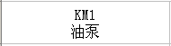
图2
- 中间继电器：除了在中间继电器实物正上方标出KA1外，还需中文标明终端负载或动作名称“工件启停”中间继电器，如下图3所示：
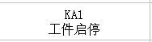
图3
以此类推，其他电气元器件均参考此标识。另外电线接线端也必须有与电气图纸资料中的标识相一致线号标识。具体参考下图。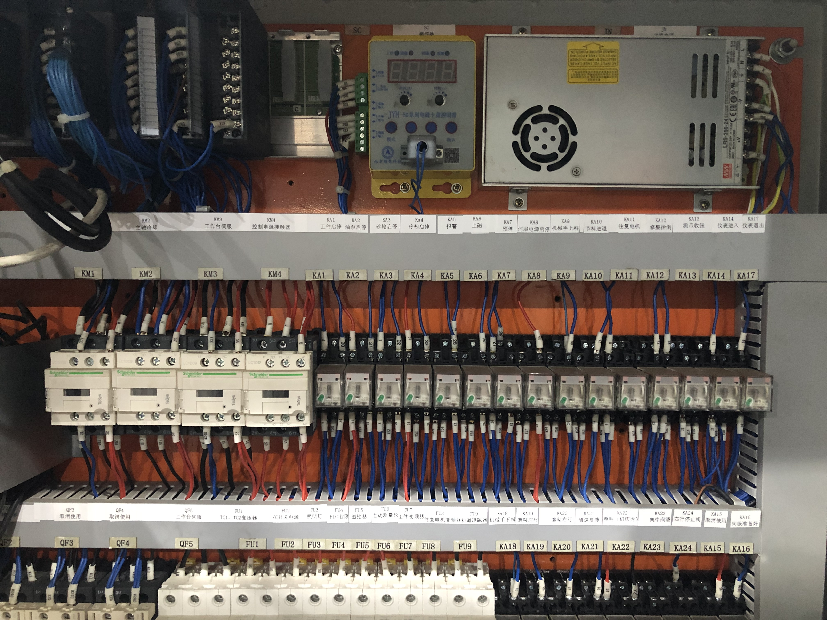

三、设备主要配置要求
序号 | 主要部件名称 | 品牌 | 备注
1 | 主轴轴承 | IBC、FAG、SKF、NSK等 | 等同或优于或国内一线品牌
2 | 液压油泵 | 海特克、欧力德、派克、朝田等 | 等同或优于或国内一线品牌
3 | 密封件 | NOK、鼎基、台湾EK等 | 等同或优于或国内一线品牌
4 | 断路器、接触器、按钮 | 德力西、施耐德、欧姆龙等 | 等同或优于或国内一线品牌
5 | 变压器、交流接触器 | 施耐德、欧姆龙、明达、正泰等国际、国内知名品牌。 | 等同或优于或国内一线品牌
6 | 主电机 | 大中、皖南、江淮、金动力、首力等 | 等同或优于或国内一线品牌
7 | 换向阀、溢水阀等液压元件 | 泰丰、正西、油研、朝田等 | 等同或优于或国内一线品牌
8 | 其它 | 国内、国际知名品牌零部件

四、验收标准
1、按上述“二、主要技术参数”和“设备主要配置要求”规定进行验收；
2、本技术要求未提及的，可按国有关滚丝机标准进行验收，具体如下：
JB/T5201.1-2007 滚丝机精度
JB/T5201.2-2007 滚丝机技术条件
JB/T5201.2-2007 滚丝机基本参数
五、设备技术要求总则
1、本技术要求为最低限度的技术要求，并未对一切技术细节做出规定，也未充分引述有关标准和规范的条文，供应商应保证提供符合或优于本技术规格书和有关工业标准的优质产品。
2、具备良好的人机对话功能，可全自动运行。设备节能环保、安全，操作维修方便，造型美观，运行稳定、可靠。
3、设备及其配套的零部件须保证是全新的，零部件、电气元件需选用国际品牌、国内驰名品牌。
4、设备服务要求：供方在按上述供货范围提供设备的同时，须提供与之相应的伴随服务。包括：技术资料、安装调试、现场试运行、技术支持、技术服务、技术培训等，以及在文中未提及的、隐含的其他必须由供方提供的相关服务。
六、售后服务、培训和技术资料等
1.全套设备运输、现场卸货、安装调试均由供货方负责，用户配合并实行交钥匙工程。（我司给以必要配合实施）
2.设备到达用户所在地后，在接到用户安装通知后7个工作日内执行免费安装、调试和培训；人员培训是指设备操作培训，直到操作者会操作为止。
3.保修：供方须拥有专业资深维修工程师。在设备保修期内不收取零部件及其它费用（人为损坏因素除外），实行保修服务，并提供设备终身售后服务。
4.设备保修期满之后，应提供广泛而优惠的技术支持及备件的供应。
5.维修响应：接到用户通知后，8小时内做出响应，48小时内给出明确解决方案，遵循尽量在最短时间内为用户解决问题的原则，如需要，在48小时内赶到现场，一般类故障3个工作日内修复，特殊类故障7个工作日内修复。
6.提供壹套使用说明书。说明书满足使用、维护、保养、操作、安全、安装、调整的需要、装订整齐规范。
7.提供出厂合格证明、装箱清单以及其他相关资料。

工艺技术研究所
2024年12月24日

